中国工程建设标准化协会 发布
建筑门窗玻璃幕墙热工性能现场检测规程
On-site test specification for thermal performance of windows, doors and glass curtain-walls in building
（征求意见稿)

XX出版社

T/CECS XXX -201X

中国工程建设标准化协会标准

前 言
根据中国工程建设标准化协会《关于印发<2018年第一批工程建设协会标准制订、修订计划>的通知》（建标协字[2018]15号）的要求，标准编制组广泛调查研究，认真总结实践经验，参考有关国际标准和国外先进标准，并在广泛征求意见的基础上，制定了本规程。
本规程的主要技术内容：1.总则；2.术语；3.基本规定；4.玻璃性能参数检测；5.节点构造检测；6.整樘门窗、玻璃性能指标计算；7.检测结果与判定。
本规程由中国工程建设标准化协会负责管理，由广东省建筑科学研究院集团股份有限公司负责具体技术内容的解释。执行过程中如有意见或建议，请寄送至广东省建筑科学研究院集团股份有限公司（地址：广州市先烈东路121号，邮政编码：510500）
本规程主编单位：广东省建筑科学研究院集团股份有限公司
本规程参加单位：北京奥博泰科技有限公司
中国建筑科学研究院有限公司
江苏省绿色建筑产业技术研究院有限公司
中国建筑材料检验认证集团股份有限公司
上海市建筑科学研究院
四川省建筑科学研究院
中国南玻集团股份有限公司
芬兰斯巴莱克有限公司上海代表处
广东省建设工程质量安全检测总站有限公司
广州行盛玻璃幕墙工程有限公司
弗思特工程咨询南京有限公司
广东中航特种玻璃技术有限公司
江苏方建质量鉴定检测有限公司
广东百年方正建设工程有限公司
本规程主要起草人员：
本规程主要审查人员：
目 次
前 言 I
1 总则 5
2 术语 7
3 基本规定 8
4 玻璃性能参数检测 12
4.1 检测参数及要求 12
4.2 玻璃系统构造检测 13
4.3 玻璃性能参数检测 16
5 节点构造检测 20
5.1 检测内容 20
5.2 检测要求 20
5.3 现场检测 21
6 整樘门窗和玻璃幕墙的光学及热工参数计算 25
7 检测结果判定与应用 27
附录A 现场光热参数检测仪器核验方法 29
本规程用词说明 32
引用标准名录 33
附：条文说明

Contents
Preface I
1 General Provisions 5
2 Terminology 7
3 Basic Regulation 8
4 Testing of Glass Performance 12
4.1 Test Parameters and Requirements 12
4.2 Structural Test of Glass System 13
4.3 Testing of Glass Performance 16
5 Testing of Node structure 20
5.1 Testing Items 20
5.2 Testing Requirements 20
5.3 Process of On-site Test 21
6 Calculation of Optical and Thermal Paramenters for Doors, Windows and Glass Curtain Wall 25
7 Determination and Application of Test Results 27
Appendix A Verification Methods of On-site Photothermal Parameter Testing Instruments 29
Explanation of Wording In This Specification 32
List of Quoted Standards 33
Addition: Explanation of Provisions

1 总则
1.0.1 为规范建筑门窗、玻璃幕墙热工性能的现场检测方法，提高现场检测技术的科学性和适用性，保证检测结果的可靠性和可复验性，制定本规程。
【条文说明】在实际工程中，建筑门窗、玻璃幕墙的光学性能和热工性能的数据大多是通过实验室检测而获得的。实验室检测的样品通常由生产企业单独制作，即使是工程现场取样的样品，也需要送到实验室进行检测。无法做到与工程实际状况一致，不能反映工程上门窗、玻璃幕墙的真实性能。为了更准确地掌握工程的真实情况，需要更加科学、便捷的检测方法，以方便工程现场检测，并且确保检测结果的可靠、可复验。
1.0.2 本规程适用于新建、改建、扩建以及既有建筑门窗（含天窗、屋顶窗）、玻璃幕墙（含采光顶）热工性能和光学性能的现场检测。不适用于表面为散射特性的玻璃，如压花玻璃、磨砂玻璃、彩釉玻璃等的光学参数测试。
【条文说明】本条规定了本规程的适用范围，即适用于在建筑工程现场对新建、改建、扩建的建筑以及既有建筑的门窗、玻璃幕墙的光学性能和热工性能进行检测。也就是说，新建筑上的新门窗和玻璃幕墙以及既有建筑上老旧门窗幕墙的热工性能，均可采用本规程进行检测。伴随着现代检测技术的进步，已经出现了便携式的检测仪器，可以在建筑工程现场对门窗和玻璃幕墙的光学性能及热工性能进行检测，不必将样品送回到实验室去检测，大部分参数可以通过无损检测的方式就能获得，大大方便了产品性能的检验。现场检测结果的精确可满足工程验收、节能评估的要求，并且更能反映门窗幕墙在工程条件下的实际热工性能，还可用于Low-E玻璃、中空玻璃中的惰性气体含量、优质玻璃产品等级的现场评定。
1.0.3 建筑门窗、玻璃幕墙热工性能现场检测，除应符合本规程外，尚应符合国家现行有关标准的规定。
【条文说明】国家现行标准对于建筑门窗和玻璃幕墙的热工性能及其检测均有相应的规定，在开展建筑门窗和玻璃幕墙热工性能现场检测时，需要同时遵循这些规定。

2 术语
2.0.1 传热系数 thermal transmittance
在稳态条件下，围护结构两侧空气为单位温差时，单位时间内通过单位面积传递的热量。
2.0.2 可见光透射比 visible light transmittance
在可见光谱范围内，CIE D65标准照明体条件下，CIE标准视见函数为接收条件的透过光通量与入射光通量之比。
2.0.3 可见光反射比 visible light reflectance
在可见光谱范围内，CIE D65标准照明体条件下，CIE标准视见函数为接收条件的反射的光通量与入射光通量之比。
2.0.4 太阳能总透射比 total solar energy transmittance
太阳光直接透射比与被玻璃组件吸收的太阳辐射向室内的二次热传递系数之和，也称为太阳得热系数、阳光因子。
2.0.5 惰性气体含量 inert gas concentration
在建筑中空玻璃的固定气体腔内，惰性气体所占的体积百分比。
2.0.6 玻璃系统构造总厚度 configuration thickness of glass system
中空玻璃制造完成后形成的各玻璃层厚度与气体间隔层厚度之和，一般以玻璃边缘附近的测量厚度确定。
【条文说明】玻璃系统构造厚度指的是玻璃系统的设计厚度或者按照设计要求加工配置的玻璃厚度。
2.0.7 玻璃系统平均总厚度 average thickness of glass system
玻璃系统在建筑现场环境下，整个面不同部位的总厚度按照面积的加权平均值。

3 基本规定
3.0.1 当进行建筑门窗、玻璃幕墙光学及热工性能现场检测时，委托单位宜提供下列工程资料：
1 建筑门窗、玻璃幕墙产品设计文件，包括设计说明、图纸、产品配置、玻璃配置、型材断面和计算书等；
2 建筑门窗、玻璃幕墙出厂相关质量文件；
3 建筑门窗、玻璃幕墙光学及热工性能的型式检验报告或复验报告，且报告中的性能参数至少应包含可见光透射比、可见光反射比、太阳能总透射比、传热系数。
【条文说明】工程资料是检测人员获取建筑门窗、玻璃幕墙信息的重要技术资料，也是检测结果判定的重要依据之一。这些工程资料通常由委托方负责提供，因此委托单位应予以重视。
3.0.2 建筑门窗、玻璃幕墙光学及热工性能检测宜按下列程序进行，流程如图3.0.2所示。
1 检测单位接受委托单位的委托，并明确检测目的和要求；
2 委托单位提供工程资料；
3 检测单位勘验现场、查阅设计文件、制定检测方案；
4 双方确认检测方案；
5 检测单位开展现场检测；
6 检测单位出具检测报告。
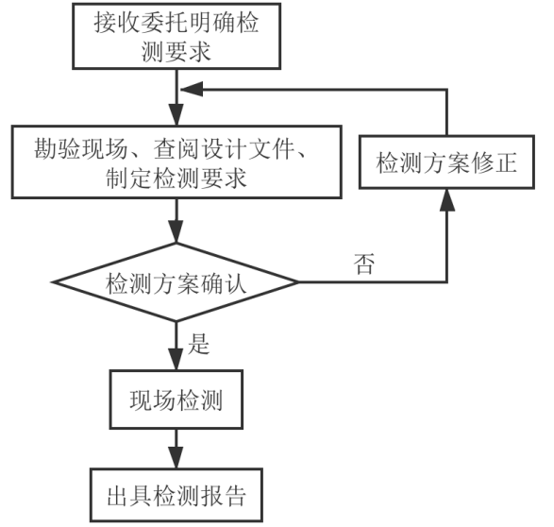
图3.0.2 检测程序
3.0.3 现场检测前，应对建筑外立面现状和门窗、玻璃幕墙的基本构造、配置等进行现场勘验，并应做好勘验记录、影像资料。
3.0.4 现场检测应根据检测目的，选择在合适的季节、天气和环境条件下进行。
【条文说明】在工程现场，建筑门窗和玻璃幕墙的性能参数都会因受季节、天气及环境的影响而发生变化。因此，现场检测的时机选择，需要根据检测目的来确定现场检测的时机。例如，当需要测试冬季的传热系数时，玻璃厚度的测试应在冬季典型温度条件下进行。光学性能的测试也需要在满足测试条件的天气进行，例如阳光是否影响测试、仪器的使用条件是否满足等。
3.0.5 检测单位应编制检测方案，并应经过委托单位的确认。检测方案应包含下列内容：
1 建筑门窗、玻璃幕墙的概况，包括项目名称、测试地点、门窗玻璃幕墙种类及配置、安装状态、安装时间等；
2 检测目的和依据；
3 检测项目；
4 抽样方案；
5 检测设备和检测方法说明；
6 检测需要的天气条件；
7 检测进度计划；
8 需要委托单位配合的工作；
9 检测中拟采取的安全和环保措施；
10 对检测中可能发生局部损坏的程度说明以及修复措施。
3.0.6 光学及热工性能参数的检测仪器及其计算方法应符合下列规定：
1 检测仪器的测试条件应符合现行国家标准《建筑用节能玻璃光学及热工参数现场测量技术条件与计算方法》GB/T 36261的规定；
2 检测仪器自带的参数计算软件所依据的计算方法应符合现行行业标准《建筑门窗玻璃幕墙热工计算规程》JGJ/T 151的规定；
3 检测仪器各参数的最大允许误差应符合表3.0.6的规定。
表3.0.6 检测仪器各参数最大允许误差
序号 | 参数名称 | 最大允许误差
1 | 可见光透射比 | ±1.5%
2 | 可见光反射比 | ±1.5%
3 | 太阳能总透射比 | ±0.02
4 | 玻璃传热系数 | ±0.15W/(m²﹒K)
5 | 单片玻璃厚度及气体间隔层厚度 | ±0.2mm
6 | 玻璃系统构造总厚度 | ±0.5mm
7 | 玻璃镀膜面半球辐射率 | ±0.02
8 | 中空玻璃惰性气体含量 | ±3.5%
【条文说明】检测仪器的合格证书或者规格书中通常会明示各参数的最大允许误差。最大允许误差数值不能低于本规程表3.0.6的要求。仪器校准证书中给出的示值误差也需在最大允许误差范围以内。校准证书中给出的示值误差为仪器测量标准样品的数值与标准样品的标准值之差，被测标准样品应该有效期内。
3.0.7 从事建筑门窗、玻璃幕墙热工性能现场检测的机构应具有相应检测能力，从事检测的人员应经过专业培训。
【条文说明】本规程采用的现场检测仪器设备不同于传统的仪器，尽管操作简便，但为了保证仪器的正确使用和结果的可靠，检测人员在正式操作前，有必要接受专业的培训，掌握检测的原理、仪器的操作要求、现场检测的步骤和注意事项等。
3.0.8 检测现场应做好记录，且应至少包含以下内容：
1 工程概况。
2 玻璃系统结构参数
1）构造总厚度和平均总厚度；
2）各层玻璃厚度；
3）气体间隔层厚度，包括构造厚度和平均厚度；
4）惰性气体含量；
5）膜面位置及膜面辐射率；
6）中空玻璃间隔条材料种类和外形尺寸。
3 玻璃系统光学和热工参数：可见光透射比Tv、可见光反射比Rv、太阳能总透射比g值、传热系数K值。
4 节点构造尺寸图。
5 整窗光学和热工参数：可见光透射比Tv、可见光反射比Rv，太阳能总透射比g值、传热系数K值。

4 玻璃性能参数检测

4.1 检测参数及要求
4.1.1 现场应对玻璃系统结构参数进行检测，且应包含下列参数：
1 构造总厚度和平均总厚度；
2 各层玻璃厚度；
3 气体间隔层厚度，包括构造厚度和平均厚度；
4 惰性气体含量；
5 膜面位置及膜面辐射率；
6 中空玻璃间隔条材料种类和外形尺寸。
【条文说明】玻璃系统构造厚度检测结果，可以用于现场验收时检验被测玻璃的厚度值是否与设计值一致，也可以用于现场验收中的热工参数计算。玻璃系统平均厚度检测结果，可以用于现场节能评估时的玻璃厚度评价及其热工参数计算。膜面位置及其半球辐射率的检测结果，可以用于玻璃和整窗的热工参数计算。惰性气体含量检测结果，可以用于检验玻璃产品质量是否与设计值一致，也用于热工参数计算。间隔条外形尺寸用于整窗的热工参数计算。
玻璃系统组成结构可采用如“6Low-E（xxx，2#）+12Ar（85%）+6C”的方式表达，代表：膜面在2#面的6mmLow-E玻璃，加12mm充有85%Ar的气体间隔层，加6mm白玻。玻璃层、气体间隔层和膜面位置的编号，由室外侧向室内侧依次从小到大以数字编号。
4.1.2 现场应对玻璃系统的光学及热工参数进行检测，且至少应包括下列参数：
1 可见光透射比；
2 可见光反射比；
3 太阳能总透射比；
4 传热系数。
【条文说明】可见光透射比表征的是室内采光亮暗程度，可见光反射比的高低影响路面行驶车辆中司机人眼感受眩光的程度，太阳能总透射比表征的是玻璃隔热能力，传热系数表征的是玻璃保温能力。这四个参数是衡量玻璃质量水平的必要参数。
4.1.3 玻璃光学及热工性能参数现场检测应符合下列规定：
1 测试现场的环境温度、湿度应在检测仪器的工作条件范围之内；
2 检测仪器应定期按本规程附录A的要求进行核验，测试前宜进行仪器核验；
3 测量时，应避免阳光直射被测区域；
4 被测区域表面应干净清洁、无明显划痕；
5 同一建筑，每种构造的玻璃产品检测数量不应少于3处，每种面板的玻璃产品检测数量不应少于3处；
6 玻璃系统的光学和热工参数应按JGJ/T 151规定的方法进行计算；在进行项目验收时，热工参数计算采用JGJ/T 151中标准边界计算条件；在进行节能评估时，热工参数计算用边界条件应选取当地典型气候条件或者现场实际环境条件。边界条件包括：室内空气温度、室外空气温度、室内对流换热系数、室外对流换热系数、太阳辐射照度。
【条文说明】每种构造的玻璃指的是不同组成结构的玻璃，如三玻两腔的中空玻璃、双玻单腔的中空玻璃、膜面在2#面的中空玻璃、膜面在3#面的中空玻璃。每种面板的玻璃指的是不同尺寸大小的玻璃。

4.2 玻璃系统构造检测

4.2.1 玻璃系统构造厚度测量应按下列方法进行测量：
1 测量玻璃系统的构造厚度时，应按照图4.2.1中方法在玻璃四角选取四个测点（a点、b点、c点和d点），分别测量玻璃的总厚度、每层玻璃厚度和气体间隔层厚度。测点的位置应距离玻璃边部100mm～150mm之间。
2 应取四个测点处玻璃系统总厚度的算术平均值、每层玻璃各自平均值和气体间隔层各自厚度平均值作为玻璃系统构造厚度检测值，用于工程验收中的尺寸核验及其热工参数计算。
3 当玻璃结构为异形时，可在各边分别选取距边100mm～150mm之间的测点进行测量，且测点数量不应少于3个。
4 当玻璃尺寸小于500mm×500mm尺寸且无法选取四个测点时，可只选中间区域一个测点进行测量。
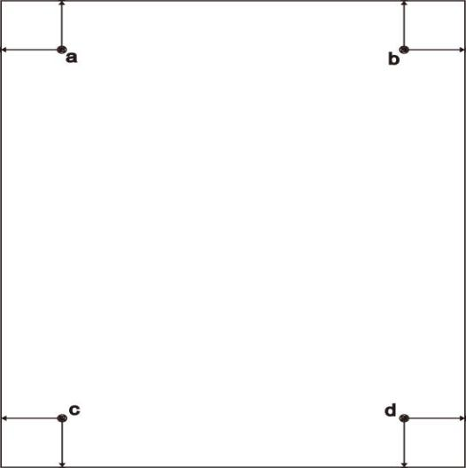
图4.2.1 玻璃构造厚度测量位置示意图
【条文说明】玻璃构造平均厚度的测量值，可以用于现场核验被测玻璃厚度是否与设计值一致。各层玻璃厚度和各层气体间隔层厚度的测量值，可以用于热工参数的计算，计算结果可以用于核验热工参数是否与设计值一致。中空玻璃气体间隔层受环境温度高低的影响，会出现热胀冷缩的现象，从而影响玻璃系统构造的厚度。为防止厚度受温度影响产生变化，需要在靠近边角的位置进行厚度测量。

4.2.2 玻璃系统平均厚度应按下列方法进行测量：
1 玻璃平均厚度的测量应在典型冬天天气条件下，在没有太阳直射照射的情况下进行；
【条文说明】玻璃的传热系数主要是冬季用，所以要测量冬季的平均厚度。而且，冬季的厚度小，传热系数大，对节能不利。阳光照射的情况下，玻璃内部会升温，玻璃的厚度会大一些。传热系数主要是晚上最为重要，因为夜晚室内外温差更大，热量损失更严重。
2当玻璃为矩形时，在各边进行均等划分，划分后的各分区域的边长不得大于500mm，并分别在各个分区域的中点处测量玻璃总厚度、每层玻璃厚度和气体间隔层厚度。图4.2.2-1为四等划分的测试位置示例图，其中e、f、g和h为各分区域的中点。
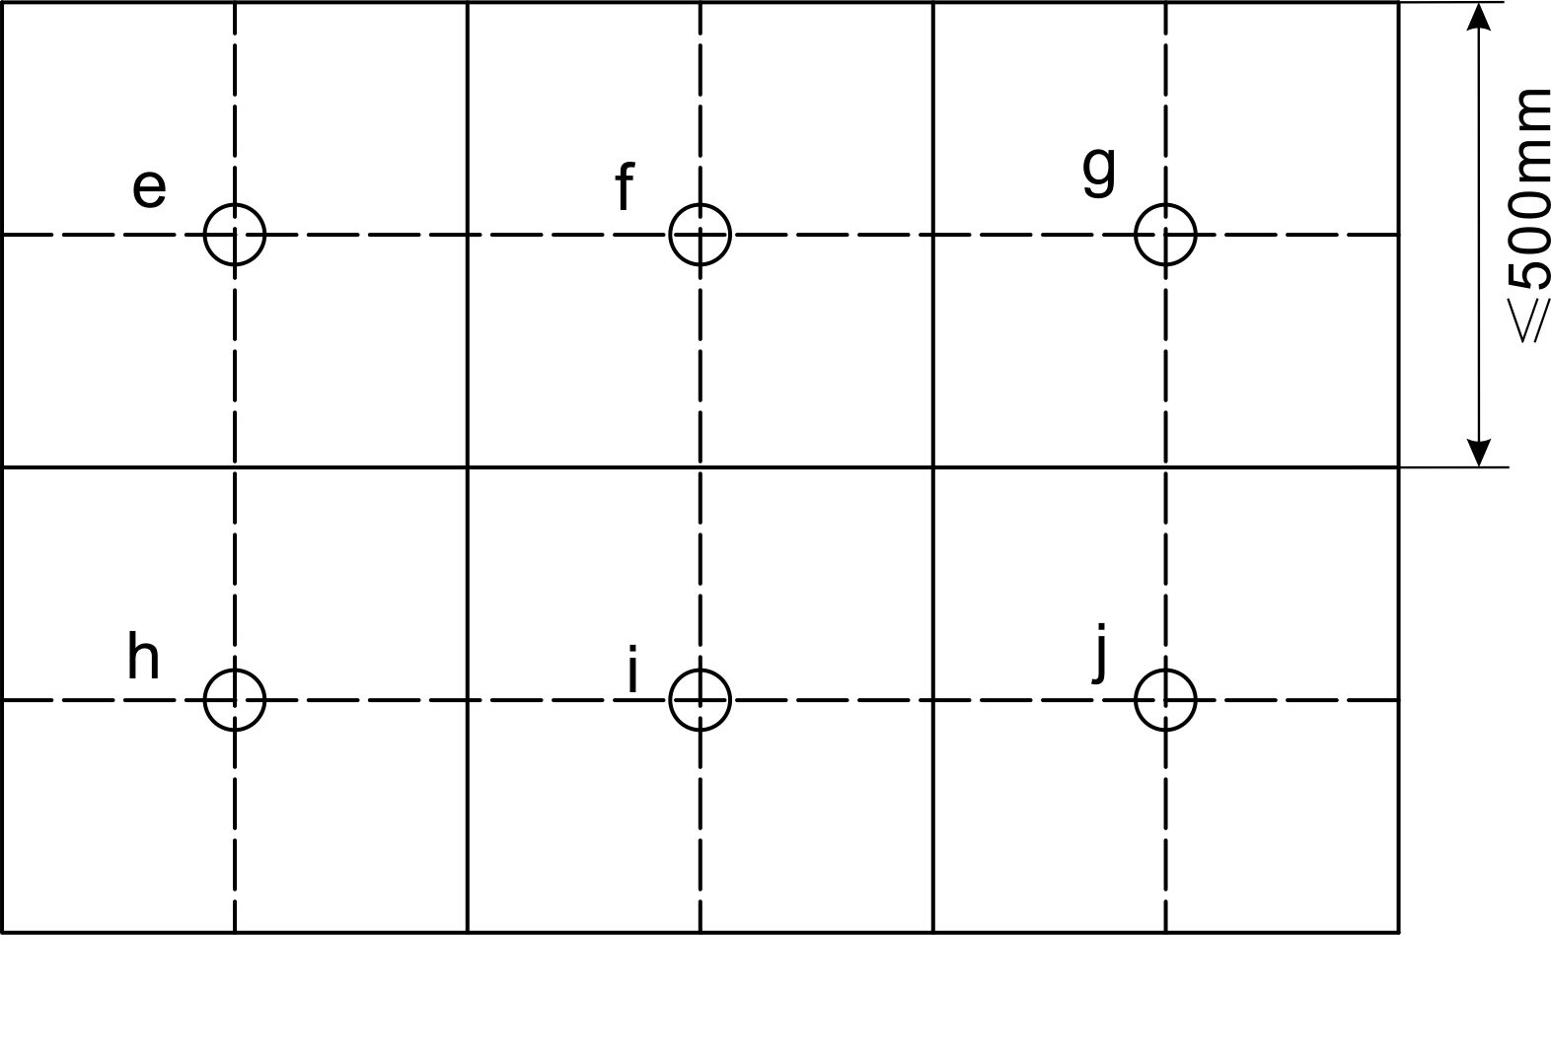
图4.2.2-1 矩形玻璃均分区域测试位置示意图
3 当玻璃为三角形时，按照图4.2.2-2中方法，将各边中点连线，使玻璃划分为四个分区域，其中k、l、m和n为各分区域的中点。测量各分区域中点处玻璃总厚度、每层玻璃厚度和气体间隔层厚度。每个分区域的边长不得大于500mm，否则继续对每个区域做中点连线的划分，直到每个分区域的边长≤500mm。
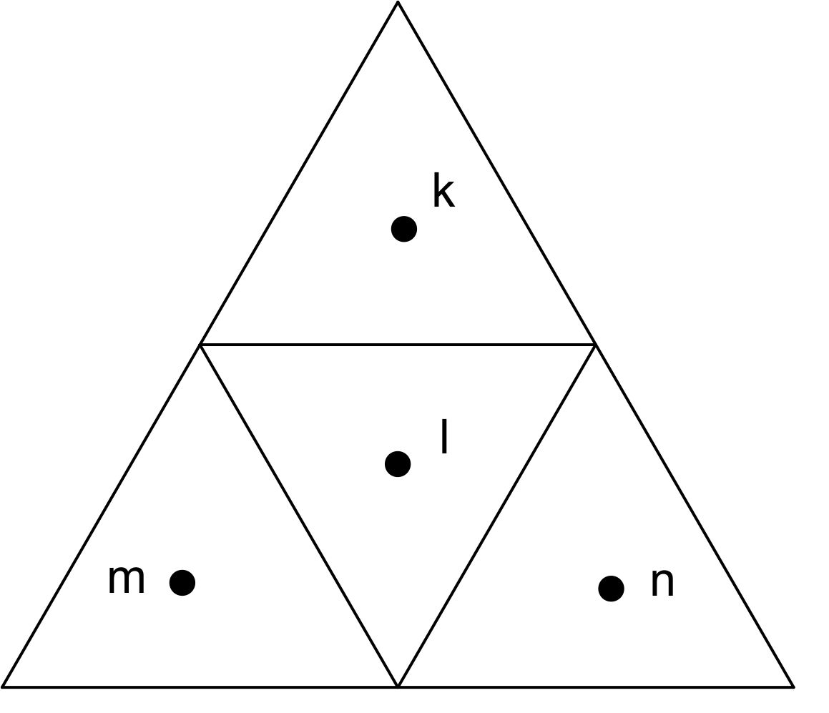
图4.2.2-2 三角形玻璃均分区域测试位置示意图

4 应取各分区域中点处的玻璃总厚度算术平均值、每层玻璃各自平均值和气体间隔层各自厚度平均值作为玻璃系统平均厚度测量值，用于节能评估中的热工参数计算。
【条文说明】玻璃系统平均厚度表征的是被测玻璃在实际使用环境条件下的厚度值。采用此厚度值计算获得的热工参数，适用于在节能评估中，检验被测玻璃的热工参数是否符合当地节能要求。

4.2.3 中空玻璃间隔条检测应包括间隔条材料种类核查和外形尺寸测量，并应符合下列规定：

1 现场应目视核查间隔条材料种类，并与设计文件进行核对；

2 可将本规程第4.2.1条测试获得的气体间隔层厚度作为中空玻璃间隔条厚度；

3 必要时，可剖开窗框，测量间隔条各边长尺寸。
【条文说明】现场需目视核查间隔条材料种类是否为铝间隔条、暖边间隔条等。中空玻璃间隔条厚度与气体间隔层厚度看做相等。间隔条的规格尺寸相对固定，如果间隔条材料种类和厚度与设计图纸一致，则可按照设计图纸中间隔条外形尺寸记录尺寸数据，此数据用于整窗热工参数计算。

4.3 玻璃性能参数检测

4.3.1 玻璃系统膜面位置及其半球辐射率应按下列方法进行检测：
1 应在本规程第4.2.2条的图4.2.2-1中各测点处，检测膜面位置及其半球辐射率，且四个测点距离玻璃边部不应小于100mm。
2 应取各测试点处膜面半球辐射率检测结果的平均值，作为被测玻璃膜面辐射率的最终检测结果。
【条文说明】工程验收和节能评估中的热工参数计算都将用到膜面位置和膜面半球辐射率值。为防止被测玻璃边部金属材料影响辐射率测量仪的正常使用，通常需在距玻璃边部距离不小于100mm的位置进行测量。

4.3.2 中空玻璃惰性气体含量检测应按下列步骤进行：
1 在被测玻璃试样两侧，距离边部100mm处，分别均匀选取5个测量点（图4.3.2）。
2 分别测量10个测点处惰性气体含量，并以其算术平均值作为惰性气体含量的检测值。

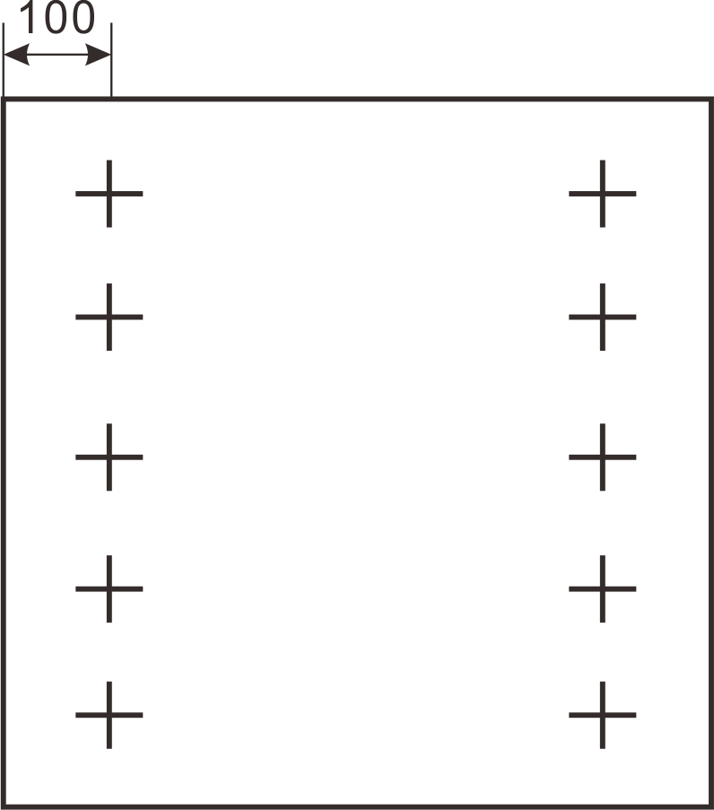

图4.3.2 中空腔惰性气体含量测量位置示意图
【条文说明】中空玻璃惰性气体含量为现场环境状态下的气体含量，受环境温度和安装角度影响，各部位气体含量分布不均匀，故需均匀选取测量点，求其平均值作为表征中空玻璃气体含量的参数。目前用于现场无损检测中空玻璃惰性气体含量的原理分为：等离子体发射光谱法和激光氧吸收光谱法这两种。

4.3.3 玻璃光学和热工参数现场检测应按下列步骤进行：
1 首先需根据抽样方案确定被测玻璃，宜选取被测样品中心点作为光谱透反射比的测量区域，清洁被测区域；
2 按照4.2测量获得玻璃系统结构参数，包括各层玻璃厚度、各层气体间隔层厚度、膜面位置、膜面辐射率、惰性气体含量，并输入光热参数测试软件中；
3 将仪器的测试探头分别置于被测玻璃两侧（图4.3.3），依次进行光谱透射比、室外侧光谱反射比和室内侧光谱反射比测试；
4 仪器测试软件对测试数据进行采集和计算，输出测量结果，并记录测试数据，至少应包括可见光透射比、可见光反射比、太阳能总透射比和传热系数。配合整窗光学与热工参数计算，软件还应输出一个可导入整窗光学与热工参数计算软件的玻璃测试数据文件。

图4.3.3 透反射测试示意图
1
2
3

1——反射测试探头；2——被测玻璃；3——透射测试探头。
【条文说明】玻璃光学参数和热工参数现场测量仪器的测试软件，需要满足现行行业标准《建筑门窗玻璃幕墙热工计算规程》JGJ/T 151中规定的参数计算方法。
4.3.4 对于三面及以上镀膜中空玻璃与真空玻璃等现场无法测量热工参数的玻璃，可按下列方法进行检测：
1 光学参数可按本规程第4.3.3条的规定进行检测。
2 热工参数测量应符合下列规定：
1）对于能提供与被测玻璃具有相同构造和性能的小块样品的情况，可先按现行国家标准《建筑用节能玻璃光学及热工参数现场测量技术条件与计算方法》GB/T 36261附录A的规定进行小块样品与被测玻璃制成品的一致性验证，验证通过后，再将小样拆解成单片，采用现场仪器或实验室仪器对单片玻璃进行基础参数的检测，通过光热参数计算软件计算获得玻璃系统的热工参数。
2）对于不能提供与被测玻璃具有相同构造和性能的小块样品的情况，可对被测玻璃拆卸，进行实验室测量。
【条文说明】目前的建筑玻璃品种中，有的可以在现场直接无损测量所有光热参数，有的只能现场无损测量光学参数而不能直接无损测量获得热工参数。本标准适用范围内的被测玻璃，其光学参数均可现场直接测量获得。对于不能现场无损测量获得热工参数的玻璃，一般使用小块替代样品进行实验室测试，但无法保证小块替代样品与被测玻璃样品的特性一致。可以先提供与之相同工艺相同配置的小块替代样品，按国家标准《建筑用节能玻璃光学及热工参数现场测量技术条件与计算方法》GB/T 36261-2018中附录A的规定进行小块替代样品与被测样品的一致性验证。验证通过后，再将小块替代样品拆解成单片，再进行热工参数测试。现场用光热参数检测仪器和实验室用光热参数检测仪器，均可对玻璃系统的单片玻璃进行基础参数的检测，基础参数包括光谱透反射比、单片玻璃及各间隔层厚度、膜面位置及膜面辐射率，这些参数可以通过光热参数计算软件计算获得玻璃系统的光热参数。

5 节点构造检测
5.1 检测内容
5.1.1 现场检测建筑门窗、玻璃幕墙的热工性能时，应对其节点构造进行检测，且检测参数至少应包括隔热条尺寸、型材空腔尺寸、型材壁厚、填充材料及密封胶条尺寸。
【条文说明】本条明确了建筑门窗、玻璃幕墙现场检测时，节点构造检测所包含的参数。节点构造是节点计算建模的基础，只有核实了各组成材料和位置的尺寸，才能在计算软件中建模。
5.1.2 应对建筑门窗、玻璃幕墙的分格尺寸以及玻璃的高度和宽度进行测量，并应与设计文件进行核对。
5.2 检测要求
5.2.1 检测环境应符合下列规定：
1 环境空气温度应在-20℃～40℃之间。
2 相对湿度应小于90%。
3 室外风速不应大于四级风，且不应有降水。
4 应避免太阳直射。
【条文说明】现场检测时，室外环境条件可能会对检测结果有一定的影响，因此对检测时的室外风速和温湿度进行规定。降水或降水后马上进行传热系数检测，会导致传热系数性能改变，因此，现场检测时需保持试件干燥。
5.2.2 节点构造的检测可采用下列工具：
1 游标卡尺，分辨率0.02mm；
2 金属直尺，分辨率0.5mm；
3 千分尺，精度0.01mm；
4 测厚仪，测试范围0~6mm，超声测厚仪，精度0.01mm；
5 钢卷尺，精度1mm；
6 激光测距仪，精度0.3m；
7 直角尺，精度5mm。
【条文说明】现场检测由于受多种条件限制，为了保证现场检测的准确性，本条对相关检测设备提出了精度的要求。
5.3 现场检测
5.3.1 建筑门窗、玻璃幕墙的外观应进行目测检测；对可见的缺陷，应使用金属直尺测量其尺寸。
5.3.2 建筑门窗、玻璃幕墙构造尺寸应直接测量或剖开测量，幕墙的展开图、剖面图、节点构造图等应根据检测结果绘制并确认。
5.3.3 建筑门窗、玻璃幕墙材料的导热系数可通过取样检测或与相应样品对比等方法获得。
5.3.4 门窗现场测试应符合下列规定：
1 测量工具可选择游标卡尺、金属直尺、直角尺、激光测距仪等；
2 测量分格尺寸，并应与设计文件进行核对。
3 型材尺寸测量，先测外面尺寸，在现场拆卸或剖开，每种型材都要测，测量内容应满足节点热工计算建模要求。节点的数据还应符合现行行业标准《建筑门窗玻璃幕墙热工计算规程》JGJ/T 151中整樘窗几何描述要求。可参照示意图5.3.4-1标识位置尺寸进行测量。
4 对于实际测量操作存在困难和危险部位，可通过现场拆卸和剖开的方式进行测量；
5 测量玻璃的高度和宽度，并应与设计文件进行核对。
图5.3.4-1
图5.3.4-2
【条文说明】现场复核门窗的尺寸，并且与设计文件中的尺寸进行比对，并核查一下内部节点结构是否与设计结构一致。二者一致则进行计算，不一致的则先按照实际测量结果进行修正，再进行热工计算。
5.3.5 幕墙现场测量应符合下列规定：
1 测量工具可选择游标卡尺、钢直尺、直角尺、激光测距仪等。
2 每种幕墙要分别测量，不同类型幕墙应分开测量。每种类型幕墙的不同节点构造，均应测量。
3 按类型测量分格尺寸，并应与设计文件进行核对。
4 幕墙节点构造尺寸测量，每种构造型式应取三个点进行测量，点的数据应符合现行行业标准《建筑门窗玻璃幕墙热工计算规程》JGJ/T 151中幕墙几何描述要求。可参照示意图5.3.5-1标识位置尺寸进行测量。
5 对于实际测量操作存在困难和危险部位，可现场拆卸和剖开，再进行测量。
6 测量幕墙玻璃的高度和宽度，可参照示意图5.3.5-2标识位置尺寸进行测量。并应与设计文件进行核对。
图5.3.5-1
图5.3.5-2

6 整樘门窗和玻璃幕墙的光学及热工参数计算
6.0.1 整樘门窗和玻璃幕墙的光学及热工参数计算采用软件的光学热工计算应符合现行行业标准《建筑门窗玻璃幕墙热工计算规程》JGJ/T 151的规定。
6.0.2 热工性能计算所采用的边界条件应按行业标准《建筑门窗玻璃幕墙热工计算规程》JGJ/T 151的规定执行。
1 在实际工程中，门窗、玻璃幕墙热工性能计算采用的边界条件可根据现场测试数据，但应符合相关建筑热工设计、节能设计标准的规定。
2 门窗热工性能计算可采用《建筑门窗玻璃幕墙热工计算规程》JGJ/T 151中的标准计算条件。
【条文说明】玻璃幕墙热工性能计算所采用的边界条件应采用工程现场的边界条件，相关数据可在现场测量，取不小于1个小时的时间段的平均值，风速取3m/s。门窗热工计算边界条件可采用标准边界条件，也可采用工程现场边界条件。
6.0.3 整樘门窗和玻璃幕墙计算应采用下列基础参数：
1 整樘窗、玻璃幕墙的节点测量参数；
2 玻璃结构参数，即各层玻璃厚度、气体间隔层厚度、中空玻璃惰性气体含量，玻璃系统的光热参数（包括可见光透射比、可见光反射比、太阳能总透射比、传热系数、各空腔热阻）。
6.0.4 门窗、幕墙节点的热工参数应采用本标准第5章节点测试尺寸、玻璃系统测试结果，进行建模，按现行行业标准《建筑门窗玻璃幕墙热工计算规程》JGJ/T 151规定的方法进行计算，计算出节点的传热系数、太阳能总透射比和线传热系数。

6.0.5 门窗的光学、热工参数应采用测试的分格尺寸、玻璃系统的光学热工测试结果，框扇节点的热工参数计算结果，按现行行业标准《建筑门窗玻璃幕墙热工计算规程》JGJ/T 151规定的方法计算整樘门窗的光学热工参数。
6.0.6 玻璃幕墙应先分单元，每个单元每一幅面单独计算，光学、热工参数应采用测试的分格尺寸、玻璃系统的光学热工测试结果，框扇节点的热工参数计算结果，按现行行业标准《建筑门窗玻璃幕墙热工计算规程》JGJ/T 151规定的方法行计算整个幕墙。

7 检测结果判定与应用
7.0.1 建筑门窗、玻璃幕墙的热工性能应按下列规定进行判定：
1 在相同边界条件下，受检部位的传热系数应小于或等于相应的设计值；
2 在相同边界条件下，受检部位的太阳光总透射比应满足设计要求；
3 受检部位的可见光透射比、可见光反射比应满足设计要求；
4 在相同边界条件下，受检部位的热工性能应符合设计要求和国家现行有关标准的规定。
【条文说明】传热系数一般是越小越节能；太阳光总透射比（太阳得热系数）则是夏天要小，冬天要大，其他季节不一定；可见光透射比越大越好，反射比则一般越小越好。
全部满足上述四个条件，判为符合设计要求。
7.0.2 当建筑门窗、玻璃幕墙现场检测的光热参数测量值与设计值之间的偏差符合表7.0.2中要求时，可判定产品合格。
表7.0.2 光热参数检测合格判定条件
序号 | 参数名称 | 参数偏差
序号 | 参数名称 | 玻璃 | 整樘窗
1 | 可见光透射比 | -3% | -5%
2 | 可见光反射比 | ±3% | ±5%
3 | 太阳能总透射比 | ±0.03 | ±0.05
4 | 传热系数 | +0.2W/(m²﹒K) | +0.2W/(m²﹒K)
5 | 玻璃厚度及气体间隔层构造厚度 | -0.3mm | --
6 | 玻璃系统构造厚度 | -0.6mm | --
8 | 中空玻璃惰性气体含量 | -5.0% | --
注：传热系数现场测值与设计值之差为负数且偏差大于0.25W/(m²﹒K)的情况，根据具体检测任务而定是否判定为合格。属于绝对偏差。
【条文说明】传热系数表征建筑门窗、玻璃幕墙的保温能力，其值越小，保温效果越好。所以当传热系数现场测值与设计值之间偏差大于0.25W/(m2·K)，且差值为负数时，可根据具体检测任务而定是否判定为合格产品。
合格判定：整窗的热工参数测量结果与设计值测量偏差在5%以内为合格。玻璃在3%以内。
热工参数：真空玻璃类特殊玻璃，本标准不考虑其热工参数的检验。用光学参数做合格判定。
7.0.3 检测报告应包含下列内容：
1 委托单位名称；
2 检测项目；
3 检测的目的、要求；
3 检测依据的标准；
4 工程概况；
5 检测单元的位置、类型、系列及规格尺寸；
6 检测单元外立面图、纵横剖面和节点图；
7 检测过程中发生破坏的详细情况；
8 检测结果及判定；
9 检测使用的仪器；
10 检测日期；
11 检测环境条件；
12 主检、审核及批准人员的签名。

附录A 现场光热参数检测仪器核验方法
A.1 可见光透射比、可见光反射比、太阳能总透射比和传热系数测量仪器核验
A.1.1 可见光透射比、可见光反射比、太阳能总透射比和传热系数测量仪器核验用标准样品应满足下列规定：
1 核验用标准样品种类应为低辐射镀膜中空玻璃或低辐射镀膜单片玻璃。
2 标准样品的标准值应包括可见光透射比、可见光反射比、太阳能总透射比、传热系数。
3 标准样品应采用国家标准样品《低辐射镀膜玻璃（Low-E玻璃）光热参数标准样品》GSB 02-3411，或采用由国家法定计量检定机构或经国家授权的计量技术机构直接溯源的样品，样品的标准值应在有效期内。
【条文说明】此条中的标准样品用于现场测试前的仪器核验。
A.1.2 可见光透射比、可见光反射比、太阳能总透射比和传热系数测量仪器的核验与合格判定应符合下列规定：
1 现场测试前应采用玻璃光热参数现场无损测量仪器对低辐射镀膜玻璃标准样品中间部位进行测量，并计算示值误差。
2 当光热参数测试示值误差满足表A.1.2的要求时，可判定仪器核验合格。
表A.1.2光热参数测试示值误差合格判定要求
序号 | 参数名称 | 示值误差绝对值
1 | 可见光透射比 | ≤1.5%
2 | 可见光反射比 | ≤1.5%
3 | 太阳能总透射比 | ≤0.02
4 | 玻璃传热系数K(Ug) | ≤0.15W/(m²﹒K)
【条文说明】仪器现场测试前，必要时应进行仪器核验，核验合格后才可用于现场检测，以避免在校准有效期的仪器，由于意外撞击或者环境突变等因素影响，导致测值准确度发生变化。
A.2 玻璃厚度测量仪器核验
A.2.1 玻璃厚度测量仪器核验用标准样品应符合下列规定：
1 核验用标准样品种类应为由两个单片玻璃和一个气体间隔层的间隔圈组成模拟中空玻璃，其中间隔圈也可采用能组成模拟中空玻璃的其他间隔材料代替。
2 标准样品的标准值应包括每层玻璃厚度、气体间隔层厚度、玻璃总厚度。
3 标准样品应采用通过国家标准样品定值程序定值获得的有证标准样品，或采用由国家法定计量检定机构或经国家授权的计量技术机构直接溯源的样品，或采用符合现行国家标准《游标、带表和数显卡尺》GB/T 21389规定的分度值为0.01mm的游标卡尺给玻璃厚度标准样品赋值标准值。
【条文说明】玻璃厚度测量仪核验用标准样品采用中空玻璃，可以综合核验玻璃每层玻璃厚度、气体间隔层厚度和玻璃总厚度。
A.2.2 玻璃厚度测量仪器核验与合格判定应符合下列规定：
1 应采用无损玻璃厚度测量仪器对中空玻璃标准样品中间部位进行测量，并计算示值误差。
2 当单片玻璃厚度及气体间隔层厚度示值误差绝对值≤0.2mm，且玻璃总厚度测试示值误差绝对值≤0.5mm时，可判定仪器校验合格。
A.3 中空玻璃惰性气体含量测量仪器核验
A.3.1 中空玻璃惰性气体含量测量仪器核验用标准样品应符合下列规定：
1 核验用标准样品种类应为充有纯氩气混合空气的中空玻璃，用年泄漏率小于1%的工艺做边部密封，且惰性气体含量应大于85%；
2 标准样品组成结构和尺寸宜为：5Low-E(2#)+12Ar+5Clear，300mm×300mm（长×宽）；
3 标准样品的标准值应为中空玻璃惰性气体含量；
4 标准样品应每年采用在有效校准期限内的非破坏性惰性气体含量测量仪赋予标准值。
注：5Low-E(2#)+12Ar+5Clear中的5Low-E代表5mm厚低辐射镀膜玻璃，12Ar代表充有氩气的12mm厚气体间隔层，5Clear代表5mm厚白玻，2#代表膜面位置为第2号面。
【条文说明】惰性气体含量测量仪核验用标准样品采用充有纯氩气混合空气的中空玻璃，此标准样品用于现场测试前的仪器核验，应每年对标准样品赋值，如果年泄露率大于1%，该标准样品不得继续使用。有效校准期限内的非破坏性惰性气体含量测量仪的校准报告由仪器厂家提供。
A.3.2 中空玻璃惰性气体含量测量仪器核验的合格判定应符合下列规定：
1 用被核验仪器对标准样品进行测量，计算示值误差。
2 当示值误差绝对值小于等于3.5%时，可判断仪器核验合格。
3 当示值误差绝对值大于3.5%时，应重新对标准样品进行赋值，再进行核验，示值误差仍然大于3.5%时，可判断仪器核验不合格。
【条文说明】示值误差绝对值为测值与标准值之差的绝对值。当示值误差绝对值大于3.5%时，有可能是标准样品失效或仪器超差，需再次对标准样品进行赋值后再核验。

本规程用词说明
1 为便于在执行本规程条文时区别对待，对要求严格程度不同的用词说明如下：
1）表示很严格，非这样做不可的用词：
正面词采用“必须”；反面词采用“严禁”。
2）表示严格，在正常情况下均应这样做的用词：
正面词采用“应”；反面词采用“不应”或“不得”。
3）表示允许稍有选择，在条件许可时首先应这样做的用词：
正面词采用“宜”；反面词采用“不宜”。
4）表示有选择，在一定条件下可以这样做的用词，采用“可”。
2 条文中必须按指定的标准、规范或其它有关规定执行的写法为：“应符合……规定”或“应按……执行”。

引用标准名录
1 《游标、带表和数显卡尺》GB/T 21389
2 《建筑用节能玻璃光学及热工参数现场测量技术条件与计算方法》GB/T 36261
3 《建筑门窗玻璃幕墙热工计算规程》JGJ/T151
4 《低辐射镀膜玻璃（Low-E玻璃）光热参数标准样品》GSB 02-3411

